Curso de HTML5 e CSS3

Repositório no Github
- github.com/gustavoguanabara
- gustavoguanabara.github.io

Cap. 07 – Semântica
Tag para informar endereços:
<address>Rua Tupi, 118</address>

Cap. 08 – Negrito e Itálico
<b> e <i> funcionam, porém, não possuem o sentido semântico.
O ideal é utilizar o <strong> para negrito e o <em> para itálico.
<small> é semântico e deixa o texto menor.
Sublinhar com a tag <u> também não é indicado.
<ins> é a forma semântica de sublinhar.

Também podemos riscar os textos com a tag <del>texto</del>, que significa: texto deletado.

Formatações Adicionais
Podemos criar um marcador para destacar o texto usando a tag <mark>texto</mark>

Com a tag <sup> criamos textos que ficarão menores e acima do texto padrão.
Como, por exemplo: X²⁰
Com a tag <sub> criamos textos que ficarão menores e abaixo do texto padrão.
Como, por exemplo: H₂ O

Formatação Global
Com a tag * (asterisco) declarada no css podemos definir parâmetros globais como margin: 0; por exemplo.

Cap. 17, Aula 6 – Variáveis em CSS

Variáveis em CSS servem para facilitar a vida possibilitando o uso de nomenclaturas para determinados atributos que serão repetidos no site como, por exemplo, cores e fontes.
Supomos que tenha vários elementos que queira colocar a cor preta. Em vez de atribuir o hexadecimal em cada elemento, tendo que alterar 1 a 1 no futuro caso precise alterar essa cor, posso criar uma única variável com o nome: “cor-escura”.
Sempre que precisar alterar essa cor como, por exemplo, em campanhas de dia das mulheres ou novembro azul, basta alterar o hexadecimal da “cor-escura” e a nova cor será automaticamente atribuída a todos os locais onde declarei a variável.
Como fazer:
Na Folha de estilos, crie um :root para declarar suas variáveis globais e inclua os atributos com seus nomes precedidos por dois traços “--”.
:root {
--cor-escura: #000;
--cor-media: #333;
--cor-nome-qualquer-ou-numero: #156759;
--fonte-padrao: Arial, Verdana, Helvetica, sans-serif;
}
Aplique onde quiser utilizando-se da tag var(--nome-do-atributo):
body {
background-color: var(cor-escura);
}

Adicionando fontes personalizadas
Existem várias formas de adicionar fontes personalizadas possibilitando incluí-las as variáveis. Algumas delas:

@Import – Importar por URL (ex: Google fontes)
No arquivo css, digite @import url(“url-da-fonte-online”);
Essa URL pode ser encontrada facilmente em sites que disponibilizam fontes online como o Google Fontes.
O 2º passo é declarar essa fonte em seu elemento. Seja ele uma div, class, variável, etc, é preciso incluir seu nome entre aspas simples ao declará-lo no elemento. Ex: font-family: ‘Nome da Fonte’.

@font-face – Importar fonte de arquivos
No arquivo css, digite:
@font-face {
font-family: ‘nome-da-fonte-entre-aspas-simples’;
src: url(‘caminho-onde-o-arquivo-da-fonte-está’) format(‘formato-da-fonte’);
Exemplo de formatos de fonte: opentype.
Demais-atributos: ;
demais-atributos-2: ;
Pode-se incluir tamanho padrão da fonte, peso, cor, etc.
}
O 2º passo é declarar essa fonte em seu elemento. Seja ele uma div, class, variável, etc, é preciso incluir seu nome entre aspas simples ao declará-lo no elemento. Ex: font-family: ‘Nome da Fonte’.

Cap 17, Aula 7 – Responsividade
O tamanho mínimo para telas é 320px e pode ser declarado através da tag min-width em css.
O tamanho indicado para telas grandes é entre 1000 e 1200px e pode ser indicado através da tag max-width.

Alinhamento responsivo
A tag margin: auto centraliza os elementos lateralmente.

Trocando Imagens de acordo com o tamanho da tela
O elemento HTML <picture> é um container usado para especificar múltiplos elementos <source> para um elemento específico <img> contido nele. O navegador irá escolher a imagem mais adequada de acordo com o layout atual da página, características do dispositivo em que será exibido

<picture>
<source srcset="mdn-logo-wide.png" media="(max-width: 600px)">
<img src="mdn-logo-narrow.png" alt="MDN">
</picture>

Cap 17, Aula 9 – Configurando o header
Para ter um efeito degradê no fundo devemos incluir a tag “Background-image” seguida da função “Linear-gradient(posicionamento, cor1, cor2...)” dessa forma na folha de estilos:
background-image: linear-gradient(to bottom, red, black);

Cap 17, Aula 11 – Rodapé e conteúdos periféricos
Posso alterar o css de elementos específicos utilizando a hierarquia css.
footer > p > a {} eu altero somente os “a” que estão dentro de parágrafos do footer.

Ajustar posicionamento dos marcadores de listas
Por padrão, os marcadores vem habilitados com a função “list-style-position: outside”. Isso faz com que as “bolinhas” fiquem fora das divs, quebrando o visual/alinhamento do site.
Para corrigir isso, basta incluir “list-style-position: inside;”.

Dividir listas em colunas
Para dividir listas em colunas, basta acrescentarmos a instrução: “columns: numero de colunas”. Ex:
lista {
columns: 3;
}

Alterar estilo dos marcadores da lista
Para alterar os estilos da lista basta usar um “list-style-type: tipo”.
Para incluir “emojis” nesse estilo, basta encontra o código deste emoji e incluí-lo com uma bara invertida na frente. Ex:
list-style-type: \2714; (o “2714” é igual a um check ✔️)

Para incluir mais espaços entre o marcador e o conteúdo, basta adicionar o código referente aos espaços logo em sequência ao código, separado por barras invertidas. Ex:
list-style-type: \2714\00A0\00A0 (neste exemplo usei dois espaços)

Margens negativas
É possível criar margens negativas simplesmente declarando a margem e colocando um “-” antes do seus números declarados.
Ex.: margin-left: 10px; magin-top: -10px;

“::after” inclui atributos após o elemento em questão. Ex.:
a::after {
content: ‘marcel’
}
Este código inclui o texto “marcel” após todos os elementos “a”.
O mesmo serve para o ::before. Porém, este inclui elementos antes.

Cap 19, Aula 7 – Mudando o tamanho das imagens de fundo
Background-size: auto;
Mantém o tamanho da imagem original.

Background-size: contain;
Mantém a imagem 100% em largura ou em altura, de acordo com o tamanho da tela.

Background-size: cover;
Estica a imagem proporcionalmente para cobrir a área da tela, mesmo que algumas partes da imagem fiquem cortadas.

Cap 19, Aula 8 – Background-attachment e shorthand
Para fixar o backgroun / a imagem de fundo ulizamos:

background-attachment: fixed;
O padrão é “scroll”

Ordem do shorthand

color > image > position > repeat > size > attachment
Exemplo:
background: #000 url(‘caminho-da-imagem.jpg’) center left no-repeat cover fixed;

Observação: apesar de estar na documentação oficial W3c, o size não funcionou nos testes do Guanabara na maioria dos navegadores.
Neste caso, devemos declarar o “background-size” de forma avulsa.

Conteúdo explicado na aula seguinte:
- Para definir o tamanho do background também podemos utilizar proporções em porcentagens.
Por exemplo: background-size: 100% 100%; Sendo o primeiro para a largura e o segundo para altura.
- Caso eu deseje ocupar 100% da tela visível, posso usar a opção de “vh”.
Por exemplo:
height: 97vh; = 97% da tela coberta.

Cap 19, Aula 9 – Centralização vertical de caixas
Todo elemento “Box/div/container”, por padrão, recebe um “position: relative;”

Caso eu queira centralizar algo horizontalmente, posso simplesmente usar o atributo: “margin: auto;”. Porém, caso deseje centralizar verticalmente, devo transformar o “position” do elemnetdo em questão em “absolute”. Dessa forma posso declarar em px ou % os valores referentes ao alinhamento que desejo. Por exemplo:

#container {
position: relative;
height: 100vh;
}
#conteudo {
position: absolute;
left: 50%;
top: 50%;
}

Isso centralizará o bloco, porém, levando como base o canto esquerdo superior do elemento. O que trará este resultado:

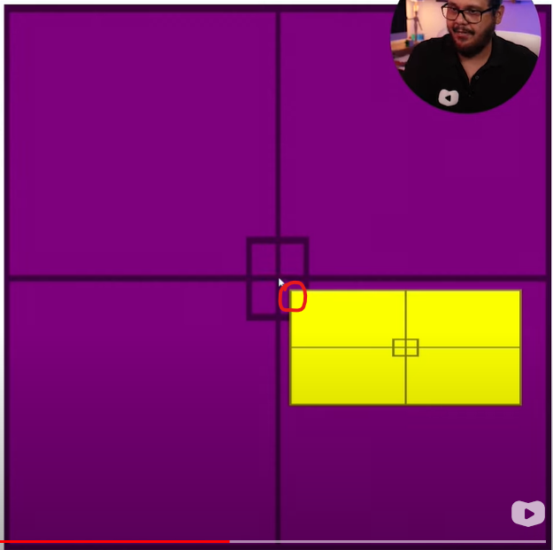

Para levar em consideração o centro da div #conteudo, devemos aplicar um efeito de transformação do ponto de referência através do atributo “translate”, onde nele, novamente, podemos declarar os valores através de pixels ou porcentagens. Neste caso, aplicaremos -50% -50% (horizontal x vertical) para centralizar o bloco ao ponto de ancoragem tendo o seguinte resultado:

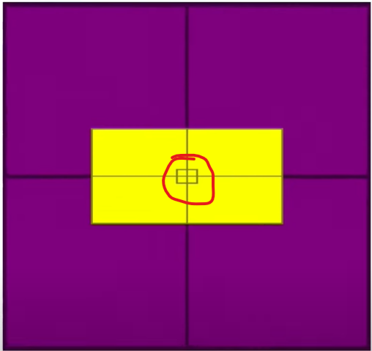

Cap. 20, Aula 5 – Aplicando fontes

Para aplicar fontes Google basta acessar https://fonts.google.com/, selecionar a fonte, acrescentar o @import gerado ao css e declarar o nome correto (também indicado pelo google) à propriedade em questão.

Cap. 20, Aula 6 – Imagens com efeito Paralax

Para aplicar o efeito paralax, onde as imagens ficam fixas na tela, basta aplicar a propriedade:
background-attachment: fixed;

